Задания для 4 класса
за 21.06.22 г.
Русский язык | Тема. Личные местоимения.  1. Вспомни, что такое местоимение?  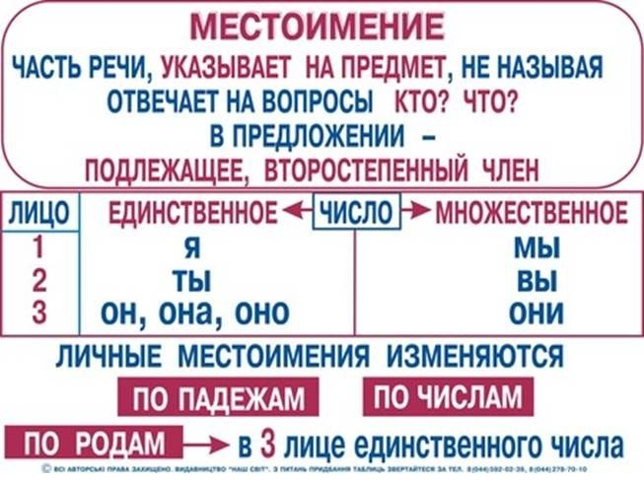  2. Вспомни личные местоимения, просмотрев видеоролик по ссылке:  https://yandex.ru/video/preview/17926722852870960473  3. Просмотри таблицу и вспомни склонение местоимений:  Падеж Ед. число Мн. число  Им.п. есть кто? я ты Он/оно она мы вы они  Р.п. нет кого? меня тебя н/его н/её нас вас н/их  Д.п. дать кому? мне тебе н/ему н/ей нам вам н/им  В.п. вижу кого? меня тебя н/его н/её нас вас н/их  Т.п. доволен кем? мной тобой н/им н/ей нами вами н/ими  П.п. говорить о ком? обо мне о тебе о нём о ней о нас о вас о них  4. Выполни упражнение (устно)  Измени местоимения по смыслу.  Спросить у (я, он, она)  подойти к (ты, они)  встретиться с (мы, вы)  написать о (мы, вы, они)  5.Повтори алгоритм морфологического разбора местоимения.  Например: Он любит играть на гитаре.  Он – мест., т.к.: указыв. на предм.,  н. ф. (кто?) он, личное, 3 л., ед. ч., м. р., И. п.,  любит (кто?) он – подлежащее.  6. Измени по смыслу местоимения, укажи падеж местоимений (устно).  Купить билет для (он). Приехали ко (я). Поехали вместе с (они)
Математика | Тема. Периметр и площадь прямоугольника.  - Посчитай устно.  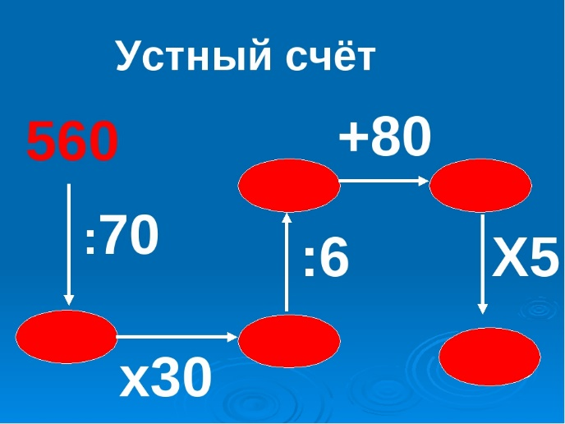  - Повтори периметр и площадь прямоугольника, с.127.  https://yandex.fr/video/preview/10246145600474090578  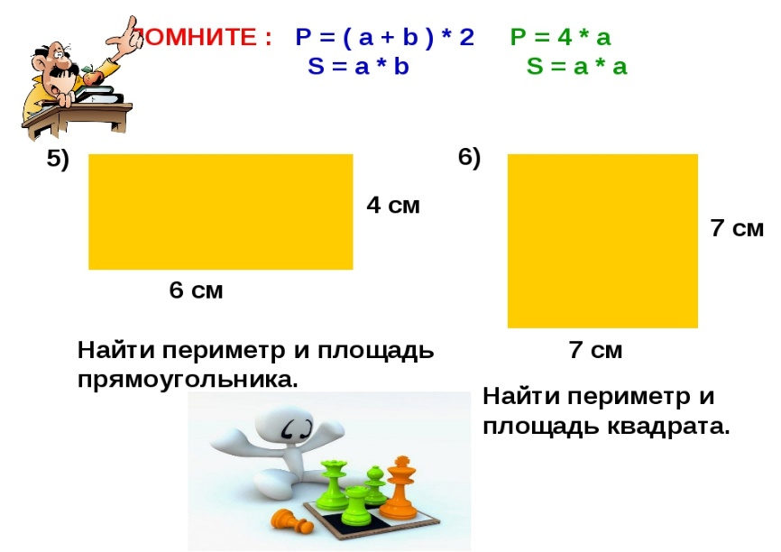
Музыкальное искусство | Тема урока: Музыкальные образы и их развитие в разных жанрах.  https://yandex.ru/video/preview/13807702645215780968  По ссылке познакомиться с песней  Что такое школа?  1  Что такое школа? Кто ответит?  Место, где взрослеют и умнеют дети.  Дом, где в окружении добра и света  Много будет песен рождено и спето!  Дом, где в окружении добра и света  Много будет песен рождено и спето!  2  Кто такой учитель? Скажем прямо.  Тот, кто нас с любовью учит, словно мама,  Тот, кто много знает обо всём на свете,  И уроки эти не пропустят дети!  Тот, кто много знает обо всём на свете,  И уроки эти не пропустят дети!
Изобразительное искусство | Тема. Сопереживание. Дорогою добра.  Цель урока: создание композиции на тему “Сопереживание”  Тип урока: урок изучения нового материала  Ход урока  1.Организационный момент  2.Работа по теме урока  Сегодня на уроке мы прикоснёмся к теме сопереживания и попробуем сами создать  изобразительное сочинение на тему “Сопереживание”! Вам самим предстоит стать  художниками и без слов, используя названные ранее выразительные средства, рассказать в  рисунке о событии из своей жизни или наблюдений, вызвавшем ваше сочувственное  понимание. Ваша задача - попытаться вызвать сопереживание зрителя.  3.Практическая работа по цели урока
Окружающий мир

Спортивный кружок:1. Лёгкая атлетика Бег на короткие дистанции.Бег по пересечённой местности. С/и «Лапта». Бег на средние дистанции.
Танцевальный кружок:2 Постановочно-репитиционная работа Разводка простых комбинаций в сценический рисунок. Разводка сложных комбинаций в сценический рисунок. Повторение элементов изученных танцев.
Умелые ручки:3 «Остров ненужных вещей» Изготовление вазочек из пластилиновых бутылок и бусин.

